Elec.ru
Электротехническая библиотека Elec.ru

Г О С У Д А Р С Т В Е Н Н Ы Й С Т А Н Д А Р Т
С О Ю З А С С Р

АРМАТУРА ЛИНЕЙНАЯ
ПРАВИЛА ПРИЕМКИ И МЕТОДЫ ИСПЫТАНИЙ

ГОСТ 2744—79

Издание официальное

КОМИТЕТ СТАНДАРТИЗАЦИИ И МЕТРОЛОГИИ СССР
Электротехническая библиотека Elec.ru
Москва

УДК 621.315,62/.68-.006.354 Группа Е79

г о с у д а р с т в е н н ы й с т а н д а р т с о ю з а С С Р

АРМАТУРА ЛИНЕЙНАЯ

Правила приемки и методы испытаний

Line accessories.
Acceptance rules and methods of tests

OKJI 34 4991

ГОСТ 2744—79

Срок действия с 01.01.81
до 01.01.96

Настоящий стандарт распространяется на линейную армату­ ру и устанавливает правила приемки и методы испытаний.

(Измененная редакция, Изм. № 3).

1. ПРАВИЛА ПРИЕМКИ

  - Для контроля качества арматуры на соответствие требо­ ваниям ГОСТ 13276—79, стандартов или технических условий на арматуру проводят приемо-сдаточные, типовые, периодические и приемочные испытания по ГОСТ 16504—81.
За партию принимают арматуру одного типоразмера, изготов­ ленную в одних и тех же технологических условиях и оформлен­ ную одним документом о качестве. Размер партии арматуры — не более 10000 шт.

(Измененная редакция, Изм. № 1).
  - Приемо-сдаточные испытания проводят по показателям в
последовательности и объеме, указанных в табл. 1.

Издание официальное

© Издательство стандартов, 1979
© Издательство стандартов, 1991 Переиздание с изменениями

Настоящий стандарт не может быть полностью или частично воспроизведен, тиражирован и распространен без разрешения Госстандарта СССР

2 Зак. 1066

С. 2 ГОСТ 2744—79

Т а б л и да I

Виды испытаний и проверок | Пункты методов испытаний | Число образцов
1. Проверка внешнего вида | 2.4 | 100 %
2. Проверка маркировки | 2.4
- Проверка шарнирности  - Проверка наружных дефектов в сварных | 2.8
швах и околошовной зоне | 2.13
5. Проверка комплектности | 2.4
- Проверка основных размеров  - Проверка твердости термически обработан­ | 2.6
ных деталей | 2.15 | 0,5% пар­
8. Проверка прочности сцепления защитных ме­ |  | тии, но не
таллических покрытий изделия линейной армату­ |  | менее 5 шт.
ры | 2.9 | (при раз­
9. Проверка толщины защитных металлических |  | мере пар­
покрытий и защитных свойств хроматных пленок | 2.9 | тии более
10. Проверка адгезии лакокрасочных покрытий |  | 50 шт.)
колпаков и штырей изоляторов  11. (Исключен. Изм. №4). | 2.11
12. Проверка упаковки | 24
Примечание. Если размер парши менее 50 изделий, испытанию подвер­ гают 3 шт.

(Измененная редакция, Изм. № 1, 2, 4).
  - Периодические испытания проводят на 5 изделиях армату­ ры по показателям и в последовательности, указанных в табл. 2, по пп. 3 и 12 не реже одного раза в два года, по остальным пунктам ежегодно.

(Измененная редакция, Изм. № 2).
  - Типовые испытания проводят на 5 изделиях арматуры по показателям и последовательности, указанных в табл. 2.
  - Типовые и периодические испытания проводят на изделиях, прошедших приемо-сдаточные испытания.
  - Приемочные испытания проводят не менее чем на трех из­ делиях арматуры по показателям и в последовательности, указан­ ных в табл. 2. Приемочные испытания проводят на изделиях, про­ шедших приемо-сдаточные испытания.
  - При получении неудовлетворительных результатов испыта­ ний хотя бы на одном изделии арматуры по одному из указанных показателей проводят повторную проверку по всем показателям на удвоенном числе изделий, отобранных из той же партии.
Результаты повторных испытаний распространяются на всю партию.
При неудовлетворительных результатах типовых и периодичес­ ких испытаний выпуск изделий арматуры приостанавливают да устранения дефектов, после чего вновь подвергают испытаниям по всем показателям.

ГОСТ 2744—79 С. 3

Т а бли ца 2

Виды испытаний и проверок

Пункты методов испытаний
Испытания

приемочные типовые периодические

- Проверка массы 2.14 + + +

- Проверка материалов
- Испытание относительного сопротивления электрического контакта д0
4, То же, после нагрева но-
минальным током бНг
- То же, после нагрева то­ ком, в 1,5 раза превышающим номинальный 6Пг
- То же, после термическо­
го старения 500 циклами на­ грева охлаждения 6ц
- То же, после нагрева то­ ком термической стойкости бт
- Проверка условий монта­
жа
- Проверка на срабатыва­ ние в заданных условиях
- Проверка прочности сце­ пления защитных металличес­
2.16 + + +

2.20.3 + + +
2.20.5 + +

2.20.6 4* +

2.20.7 + —
2.20.8 + + —
2.6 + 4*
2.17 + + +

ких покрытий
- Проверка адгезии лако­
2.9Ч
2.10
+ + +

красочных покрытий
- Проверка прочности за­
2.11 + + +

делки проводов и канатов

- Проверка разрушающей нагрузки
- Проверка коррозионной
2.19.1,
2.19.2,
2.19.3
2.19.4,
2.19.5
+ +

+ + +

стойкости 2.18 + + +

(Измененная редакция, Изм. № 2, 4).
Потребитель проводит входной контроль в объеме приемо-сда­ точных и периодических испытаний.
  - Протоколы испытаний хранят на предприятии-изготовите- ле и представляют потребителю по его требованию. Формы прото­ кола приведены в рекомендуемых приложениях 1—3.

2. МЕТОДЫ ИСПЫТАНИЯ

2,1. Изделия арматуры для испытаний отбирают из партии го­ товой продукции.

С 4 ГОСТ 2744—79
Электротехническая библиотека Elec.ru

  - Для проведения испытаний выборку изделий арматуры следует производить методом наибольшей объективности по ГОСТ 18321—73.
  - Отобранные изделия снабжают ярлыками. Образец ярлы­
ка приведен в рекомендуемом приложении 4.
  - Внешний вид, комплектность, упаковку, наличие и правиль­ ность маркировки проверяют внешним осмотром без применения увеличительных приборов.
  - Проверку размеров на соответствие требованиям рабочих чертежей, утвержденных в установленном порядке, проводят при
помощи измерительных приборов, обеспечивающих точность из­ мерений в заданных пределах.
  - Проверку возможности монтажа, обеспечивающего функ­ циональное назначение арматуры, проводят пробным монтажом, при котором арматуру монтируют с проводом или канатом, для ко­ торых она предназначена, или с элементом, с которым она сопря­ гается. Если арматура предназначена для проводов или канатов нескольких сечений, то пробный монтаж производят проводами или канатами наименьшего и наибольшего сечений из применяемой группы проводов или канатов.

(Измененная редакция, Изм. № 2).
  - Арматуру с болтовым креплением проводов и канатов сле­ дует испытывать затягиванием болтов моментами затяжки:
22,0 ± 1,5 Н-м | — для болтов М8;
24,0± 1,5 Н-м |  | М10;
40,0±2,0 Н.м | » » | М12;
60,0^3,0 Н*м |  | М16.
Состояние арматуры под нагрузкой при монтаже следует про-

верять внешним осмотром.

(Измененная редакция, Изм. № 2).
  - Выполнение требований к шарнирным соединениям про­ веряют на смонтированных вместе элементах. Элементы шарнир­ ного сопряжения должны легко и свободно перемещаться в преде­ лах требований рабочих чертежей, при этом возможность само­ произвольного разъединения данного соединения не допускается.
  - Толщину и прочность сцепления цинковых и кадмиевых покрытий и защитных свойств хроматных пленок проверяют по ГОСТ 9.302—88.
  - Прочность сцепления хроматной пленки считают удовлет­ ворительной, если по истечении 24 ч с момента ее нанесения при легком растирании пальцами она не снимается с сухой оцинкован­ ной или кадмированной поверхности.

(Измененная редакция, Изм. № 2).
  - Адгезию лакокрасочных покрытий определяют методом решетчатых надрезов по ГОСТ 15140—78.
  - Качество защитных покрытий проверяют на образцах,

ГОСТ 2744—79 С. б

поверхность которых не повреждена при предшествующих испы­ таниях.
  - Выявление дефектов в сварных швах и околошовной зо­
не — по ГОСТ 3242—79.
В арматуре с защитными покрытиями сварные швы контроли­
руют до нанесения покрытий.
  - Массу арматуры проверяют на весах с погрешностью взве­
шивания не более 3 % •
(Измененная редакция, Изм. № 2).
  - Проверка твердости термически обработанных деталей — по ГОСТ 9012—59 и ГОСТ 9013—59.
  - Проверку материалов на соответствие требованиям рабо­ чих чертежей проводят по сертификатам предприятий-изготовите- лей данных материалов. При отсутствии сертификатов соответст­ вие материалов устанавливают проведением необходимых анали­ зов.
  - (Исключен, Изм. № 2).
  - Коррозионную стойкость проверяют на контактной биме­ таллической арматуре (медь — алюминий). Изделия арматуры ус­ танавливают в камеру и подвергают воздействию морского тума­ на. Туман образуют распылением раствора следующего состава, г/л:
хлористый натрий — 27;
хлористый магний (безводный) — 6; хлористый кальций (безводный) — 1; хлористый калий — 1.
Соли взвешивают с погрешностью до 10 % и растворяют в дис­ тиллированной воде. Полученный раствор распыляют по 15 мин через каждые 45 мин, причем струя тумана при распылении не должна попадать непосредственно на изделия.
Изделия размещают с таким расчетом, чтобы они не касались друг друга и стенок камеры. Срок пребывания изделий в каме­ ре — 10 сут. Температура в течение всего испытания должна быть 300—303 К (27—30 °С).
По окончании испытания изделия вынимают из камеры и вы­ держивают при температуре 293±5 К (20±5°С), относительной влажности 65± 15 % и атмосферном давлении 10-104 Па в течение 6—12 ч.
Затем медную пластину удаляют и соприкасавшиеся друг с дру­ гом поверхности меди и алюминия подвергают тщательному осмот­ ру. Изделия считают выдержавшими испытания, если на контакт­ ных поверхностях не будет обнаружено следов коррозии (поверх­ ности чистые, без следов сыпи), а также если медный слой не от­ делим и с алюминиевой основой составляет одно целое.
  - Механические испытания
    - Прочность заделки проводов или канатов в арматуре

С. 6 ГОСТ 2744—79

определяют нагружением провода или каната, смонтированного в зажиме. Арматуру монтируют с проводом или канатом, для кото­ рого она предназначена. Если арматуру используют для группы проводов или канатов, то прочность заделки определяют с каждым проводом или канатом, входящим в группу.
Болты испытуемой арматуры затягивают динамометрическим
ключом, установленным моментом затяжки.
Нагрузку в испытательной машине плавно повышают до 50 % от установленной в рабочих чертежах прочности заделки. В даль­ нейшем нагружение производят со скоростью не более 10 % в ми­ нуту от прочности заделки до проскальзывания провода или кана­ та в арматуре или обрыва одной проволоки. Погрешность измере­ ния испытательной нагрузки — 3 %.
С целью учета условий нагружения арматуры в эксплуатации испытания необходимо проводить на участках проводов или кана­ тов длиной L, указанной в табл. 3.

Диаметр провода иля каната | Длина L, не менее
 | для прессуемых соединений |  | для бортовых и клиновых соединений
 | облегченных | несущих | облегченных | несущих
До 5,1 в ключ. | 500 | 4000 | 500 | 1000
Св. 5,1 до 9,0 включ. | 1000
Св. 9,0 | 1500 | 6000

(Измененная редакция, Изм. № 2, 3).

    - Прочность заделки проводов или канатов в арматуре определяют согласно схемам, приведенным в рекомендуемом при­ ложении 5 (в соединительных и натяжных зажимах — на черт. 1; в поддерживающих и натяжных зажимах — на черт. 2).
    - Прочность заделки провода в месте установки ремонт­ ного зажима проверяют согласно схеме определения прочности за­ делки проводов в соединительных зажимах (рекомендуемое при­ ложение 5, черт. 1).
Для подготовки провода к испытаниям на испытываемом участ­ ке, равном по длине трем диаметрам провода, разрезают опреде­ ленное число проводов наружного повива (для проводов по ГОСТ 839—80 с номинальным сечением: до 205/27 мм2 — табл. 4, от 240/32 мм2 — табл. 5).

ГОСТ 2744—79 С. 7

Ремонтный зажим монтируют на этом участке в соответствии с инструкцией по монтажу.

Таблица 4
Тип зажима | Число разрезанных алюминиевых проволок при общем числе алюминиевых проволок в проводе
 | До 6 | 24—26 | 28—30
РАС длиной 200 мм | 1 | 4 | 5
РАС длиной 400 мм | 2 | 8 | 9

Таблица 5

Тип зажима
Число разрезанных алюминиевых проволок при общем числе алюминиевых проволок в проводе

24 26—30 54 и более

РАС ДЛИНОЙ 300 ММ з
РАС длиной 500 мм 8
4 б
9 18

2.19.2, 2.19.3. (Измененная редакция, Изм. №2).

    - Разрушающую нагрузку арматуры проверяют нагруже­ нием. Схема приложения нагрузки к арматуре при испытании дол­ жна соответствовать рабочим чертежам.
Болты испытуемой арматуры следует затянуть динамометриче­ ским ключом установленным моментом затяжки.
Нагрузку в испытательной машине плавно повышают до 50 % установленной в рабочих чертежах разрушающей нагрузки. В даль­ нейшем нагружение производят со скоростью не более 10 % в ми­ нуту от разрушающей нагрузки до разрушения арматуры или одной из ее деталей. Погрешность измерения испытательной на­ грузки — 3 %.
Минимальное усилие разрушения, полученное в результате ис­ пытания, должно быть не менее установленной разрушающей на­ грузки или равно ей.
    - Разрушающую нагрузку поддерживающих зажимов про­ веряют по схеме, приведенной в рекомендуемом приложении 5 (черт. 5 или 6) при этом изделия арматуры монтируют:

С. 8 ГОСТ 2744—79

по черт. 5 — с многопроволочным стальным канатом наиболь­ шего диаметра, на который рассчитана испытываемая поддержива­ ющая арматура. Изделия должны быть расположены так, чтобы по обеим сторонам поддерживающей арматуры углы схода каната были равны а<8°. Угол схода каната более 8° должен быть указан на рабочих чертежах;
по черт. 6 — со специальной серьгой, имитирующей распреде­
ленную нагрузку на рабочей поверхности поддерживающего зажи­ ма (при этом вертикальная нагрузка F пересчитывается с учетом угла а схода каната).
Разрушающую нагрузку поддерживающих зажимов для расще­ пленных проводов фазы проверяют в соответствии с силовой схемой чертежа. При этом допускаются раздельные испытания элементов поддерживающего зажима.

(Измененная редакция, Изм. № 2, 4). 2.19.6,2.19.7. (Исключен, Изм. №4).
  - .Электрические испытания
    - Перед проведением электрических испытаний армату­ ры токоведущих соединений изделия арматуры подготовляют в по­ следовательности, приведенной ниже:
контактные поверхности испытуемых изделий и проводов дол­ жны быть зачищены металлической щеткой не ранее 10 мин до монтажа;
резьбовые соединения следует затянуть с усилием, равным мон­ тажному. Подтягивать болты во время испытания не допускает­ ся;
монтаж выполнять в соответствии с инструкцией по монтажу.
    - Испытание арматуры, предназначенной для группы про­ водов, проводят с проводом наибольшего сечения, не подвергав­ шимся ранее механическим нагрузкам.
Между выходом испытательной схемы и изделием, а также ме­ жду изделиями должен находиться участок провода, длина кото­ рого, установленная в зависимости от его диаметра, должна быть не менее:
250 | мм “ |  |  | до | 5,1 мм;
500 | мм | СВ. | 5,1 | до | 9,0 мм;
750 | мм | » | 9,0 | » | 14,0 мм;
1000 | мм | » | 14,0 | мм.

    - Для определения относительного сопротивления электри­ ческого контакта нового изделия 6о измеряют сопротивление электрического контакта и целого участка проводят той же длины I при помощи измерительного устройства двойного моста или мето­ дом «ток — напряжение».
Сопротивление измеряют при температуре окружающей среды 293± 10 К (20=Ь 10°С) по ГОСТ 17441—84.

ГОСТ 2744—79 С. 9
Измерительный ток должен быть не более 0,3 номинального тока для данного провода при измерении методом «ток — напря­ жение». Погрешность измерения — 1,5 %.
В каждой точке проводят не менее трех измерений.
Относительное сопротивление электрического контакта нового изделия (6о) вычисляют по формуле
S
0~ Кпр ~~ Д^пр ’
где UK и RK — среднее арифметическое измерений соответствен­ но падения напряжения и сопротивления контакта, В (Ом);
AUnp и 7?Пр —среднее арифметическое измерений соответст­ венно падения напряжения и сопротивления провода, В (Ом).
В точках измерения падения напряжения на проводе должны быть выполнены бандажи из двух витков медной проволоки диа­ метром 0,7—0,8 мад или применены зажимы, обеспечивающие на­ дежный точечный контакт. Точки измерения сопротивления элект­ рического контакта должны быть расположены от испытуемого изделия (черт. I) на расстоянии U, не более:
5 мм — для проводов номинальным сечением до 185 ммI 2; 10 мм — » » » » св. 185 мм*.
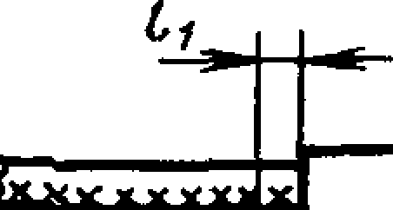 Uf* JLX-

I I

Черт. 1
    - При испытании ответвительной арматуры токоведущего соединения сопротивления /?пр или падение напряжения из меря* ют Д£/Пр на ответвленном проводе (черт. 2).

* * у
Ж Ж ММ *M**x» t
пппггДс
ц\J ■ —■IJ——-

Черт. 2
    - Относительное сопротивление электрического контакта
после нагрева номинальным током бнг определяют следующим образом:

С. Ю ГОСТ 2744—79

изделия арматуры, прошедшие испытание по п. 2.20.3, нагрева­ ют номинальным током до установившихся температур провода и токоведущего соединения и затем охлаждают до температуры 293±10 К (20±10°С). Определение б„г —по п. 2.20.3.
    - Относительное сопротивление электрического контакта
после нагрева током, в 1,5 раза превышающим номинальный, 6 пг
определяют в последовательности, приведенной ниже:
изделия арматуры, прошедшие испытание по п. 2.20.5, нагрева­ ют током, в 1,5 раза превышающим номинальный, до установив­ шихся температур провода и токоведущего соединения и затем ох­ лаждают до температуры 293± 10 К (20± 10 °С).
Определение бпг — по п. 2.20.3.
    - Относительное сопротивление электрического контакта
после термического старения 500 циклами нагрева — охлаждения 8Ц определяют в такой последовательности:
изделия арматуры, прошедшие испытание по п. 2.20.6, подвер­
гают термическому старению 500 циклами нагрева — охлаждения. Испытание состоит в нагревании токоведущего соединения пере­ менным или постоянным током, при котором температура алюми­ ниевого провода достигает 373 К (100 °С), медного провода — 393 К (120°С). Сила тока должна быть такой, чтобы длительность нагре­ ва до указанных температур была не менее 180 с. После достиже­ ния указанной температуры изделия должны быть охлаждены до температуры 293±10 К (20±Ю°С). Для ускорения охлаждения до­ пускается применять вентиляторы.
Определение бц проводят через каждые 50 циклов в соответст­ вии с п. 2.20.3.
    - Относительное сопротивление электрического контакта после нагрева током термической стойкости 6Т определяют в та­ кой последовательности:
изделия арматуры, прошедшие испытание по п. 2.20.6 или 2.20.7, нагревают током термической стойкости, при котором температу­ ра проводов за время не более 180 с достигает значений:
473 К (200°С) —для алюминиевых проводов; 573 К (300 °С) » медных »
После нагрева изделия охлаждают до температуры 293±Ю К (20± 10 °С).
Определение 6Т — в соответствии с п. 2.20.3.
    - Испытания, связанные с нагревом провода и токоведу­
щего соединения, проводят при скорости воздушного потока не бо­ лее 0,6 м/с.

 | Наименование и обозначение арматуры
 | Размер партии, шт.
 | Номер партии
 | Число отобранных образцов
 | Внешний вид |  | лектр
 | Маркировка
 | Шарнирное ть
 | Наружное дефекты в сварных швах и около- шовной зоне
 | Комплектность
 | Основные размеры
 | Твердость термически обработанных деталей
 | ЦИНКОВОГО | Толщина покрытия
 | кадмиевого
 | Прочность сцепления цинкового покрытия
 | Защитные свойства хрома тных пленок
 | Адгезия лакокрасочного покрытия
 | Механическая прочность при растяжении
Упаковка
Э

п
Число годных образцов
*ъ О
съ
ПРИЛОЖЕНИЕ 1
?!
ОSа> 4=
сь
%
£
о

С. 12 ГОСТ 2744—79

ПРИЛОЖЕНИЕ 2
Рекомендуемое

ФОРМА ПРОТОКОЛА
периодических (типовых) испытаний линейной арматуры

Угловой штамп с полным наименова- УТВЕРЖДАЮ нием Министерства, Главного уп-
равления предприятия-изготовителя Директор предприятия- изготовителя
ПРОТОКОЛ №
(подпись)

(город)
периодических (типовых) испытаний Наименование арматуры Условное обозначение Комиссия в составе:
(фамилия, имя, отчество) (число, месяц, год)

Председателя — главный инженер предприятия-изготовителя

Членов комиссии:
1.

2.
3.
4.
(фамилия, имя, отчество)

(должность, организация, фамилия, имя, отчество)

назначенная приказом директора предприятия-изготовителя от

провела периодические (типовые) испытания
(число, месяц, год, №)

в соответствии с ГОСТ 2744—79
(наименование и условное обозначение арматуры)

в период с по
(число, месяц, год) (число, месяц, год)

- Состояние и комплектность технической документации,
- Фотография изделия в период испытаний (фотографию надо делать рядом с человеком или предметом, сравниваемым с изделием).
- Технико-экономические и эксплуатационные показатели, предусмотренные
технической документацией, и полученные при испытании:

ГОСТ 2744—79 С. 13

Наименование показателя | Обозначен не показателя | Значения, полученные при испытании | Значения по технической документации

- Условия проведения испытания.
- Объем проделанных работ в период испытаний
- Данные и результаты проверки технологического процесса изготовления изделия и оснащенности производства.
- Общая оценка качества изделия, технологического процесса, технической оснащенности и стабильности выпуска продукции.
- Выводы и предложения.
Приложения: 1. Промежуточные протоколы
2. Акты, измерения и другие дополнительные материалы Председатель комиссии: главный инженер предприятия-изготовителя
(подпись, фамилия, имя, отчество, дата)

Члены комиссии: 1.
(должность, организация, подпись, фамилия, имя, отчество, дата)
2.
3.

С. 14 ГОСТ 2744—79
Электротехническая библиотека Elec.ru

ПРИЛОЖЕНИЕ 3
Рекомендуемое

ФОРМА ПРОТОКОЛА
приемочных испытаний линейной арматуры

Угловой штамп УТВЕРЖДАЮ
Министерства или
Главного управления Председатель комиссии

ПРОТОКОЛ № — (подпись)

(город) (фамилия, имя, отчество)
Приемочных испытаний опытного (число, месяц, год)
образца

Наименование арматуры Условное обозначение Приемочная комиссия в составе:
Председателя —
(должность, организация, фамилия, имя, отчество)

Членов комиссии:
1.
(должность, организация, фамилия, имя, отчество)
2.
3.
назначенная приказом министерства или Главного управления от
(число, месяц, год, Ns)

провела приемочные испытания опытного образца
(наименование и условное

в соответствии с ГОСТ 2744—79
обозначение арматуры)

в период с по
(число, месяц, год) число, месяц, год №)
Краткие сведения о изделии:
а) основание на разработку (перечень документов);
б) кем и когда разработано и утверждено техническое задание;
в) кем и когда разработана "рабочая конструкторская документация; г) где и когда проведены предварительные испытания;
д) кем и когда изготовлен опытный образец; е) назначение изделия;

ГОСТ 2744—79 С. 15

ж) упрощенный чертеж (рисунок) изделия, достаточный для понимания принципа действия, с эксплуатацией;
з) краткое описание конструкции и принципа действия;
и) фотография изделия в период испытаний (фотографию надо делать с че­ ловеком или предметом, сравниваемым с изделием).
- Технико-экономические и эксплуатационные показатели, предусмотренные проектом и полученные при испытании:

Наименование | Обозначение | Значения, полученные | Значения по технической
показателя | показателя | при испытании | документации

- Условия проведения испытаний.
- Объем выполненных работ в период приемочных испытаний опытного об­ разца.
- Результаты проверки соответствия состава и комплектности технической документации на изделие.
- Данные и результаты испытаний опытного образца изделия.
- Результаты проверки соответствия технической документации и испытыва­ емого опытного образца.
- Общая оценка показателей качества изделий по результатам испытаний и соответствия требованиям технического задания, рекомендации по аттестации* уровня качества и*др.
- Выводы комиссии, например: «Опытный образец
(наименование и обоз-

успешно выдержал при-
начение арматуры, порядковый номер)

емочные испытания, изделие может быть рекомендовано к поставке на произ­ водство».
Приложения: 1. Протоколы измерений, промежуточные.
2. Промежуточные акты и другие дополнительные материалы.
Председатель комиссии: „ _ _
(организация, должность, подпись, фамилия, имя, отчество, дата)

Члены комиссии:
(организация, должность, подпись, фамилия, имя, отчество, дата)

1.
2.
3.

С. 16 ГОСТ 2744—79

ПРИЛОЖЕНИЕ 4
Рекомендуемое

ОБРАЗЕЦ ЯРЛЫКА

Образец Кг Дата

Наименование

Партия Кг Число шт

Вид испытания

Подпись

ПРИЛОЖЕНИЕ 5
Рекомендуемое
СХЕМЫ ОПРЕДЕЛЕНИЯ ПРОЧНОСТИ ЗАДЕЛКИ ПРОВОДОВ И КАНАТОВ В ЗАЖИМАХ И РАЗРУШАЮЩЕЙ НАГРУЗКИ ЗАЖИМОВ
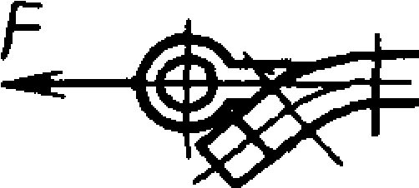 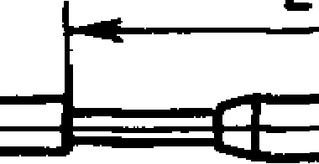 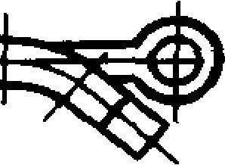 F
Черт* 1
Примечание. Образец располагают на расстоянии 0„5L от места креп­ ления проводов и канатов в испытательной машине.

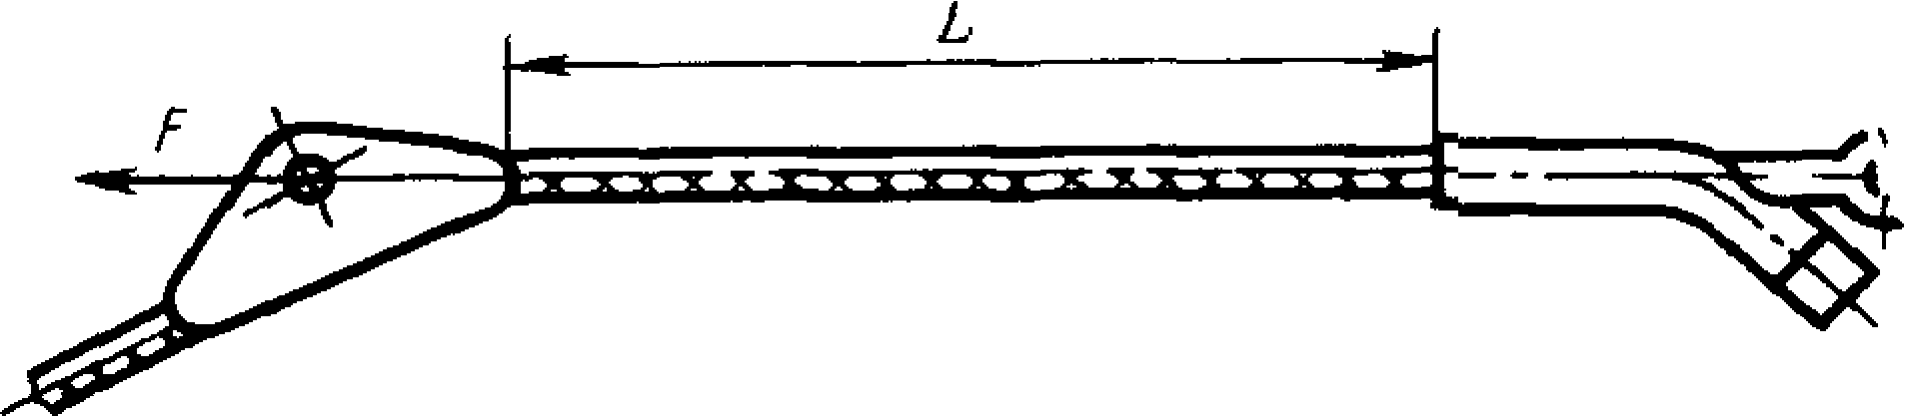
Черт. 2

ГОСТ 2744—79 С. 17

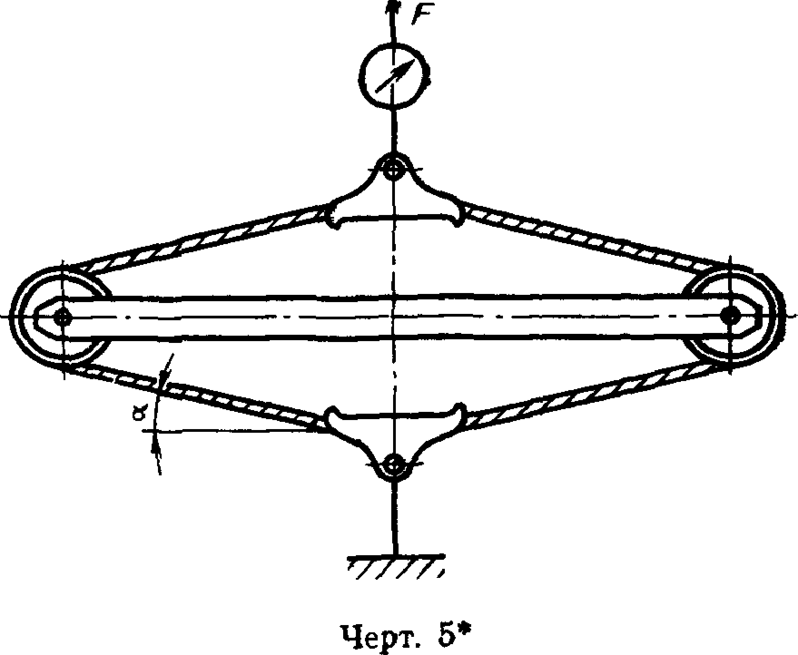

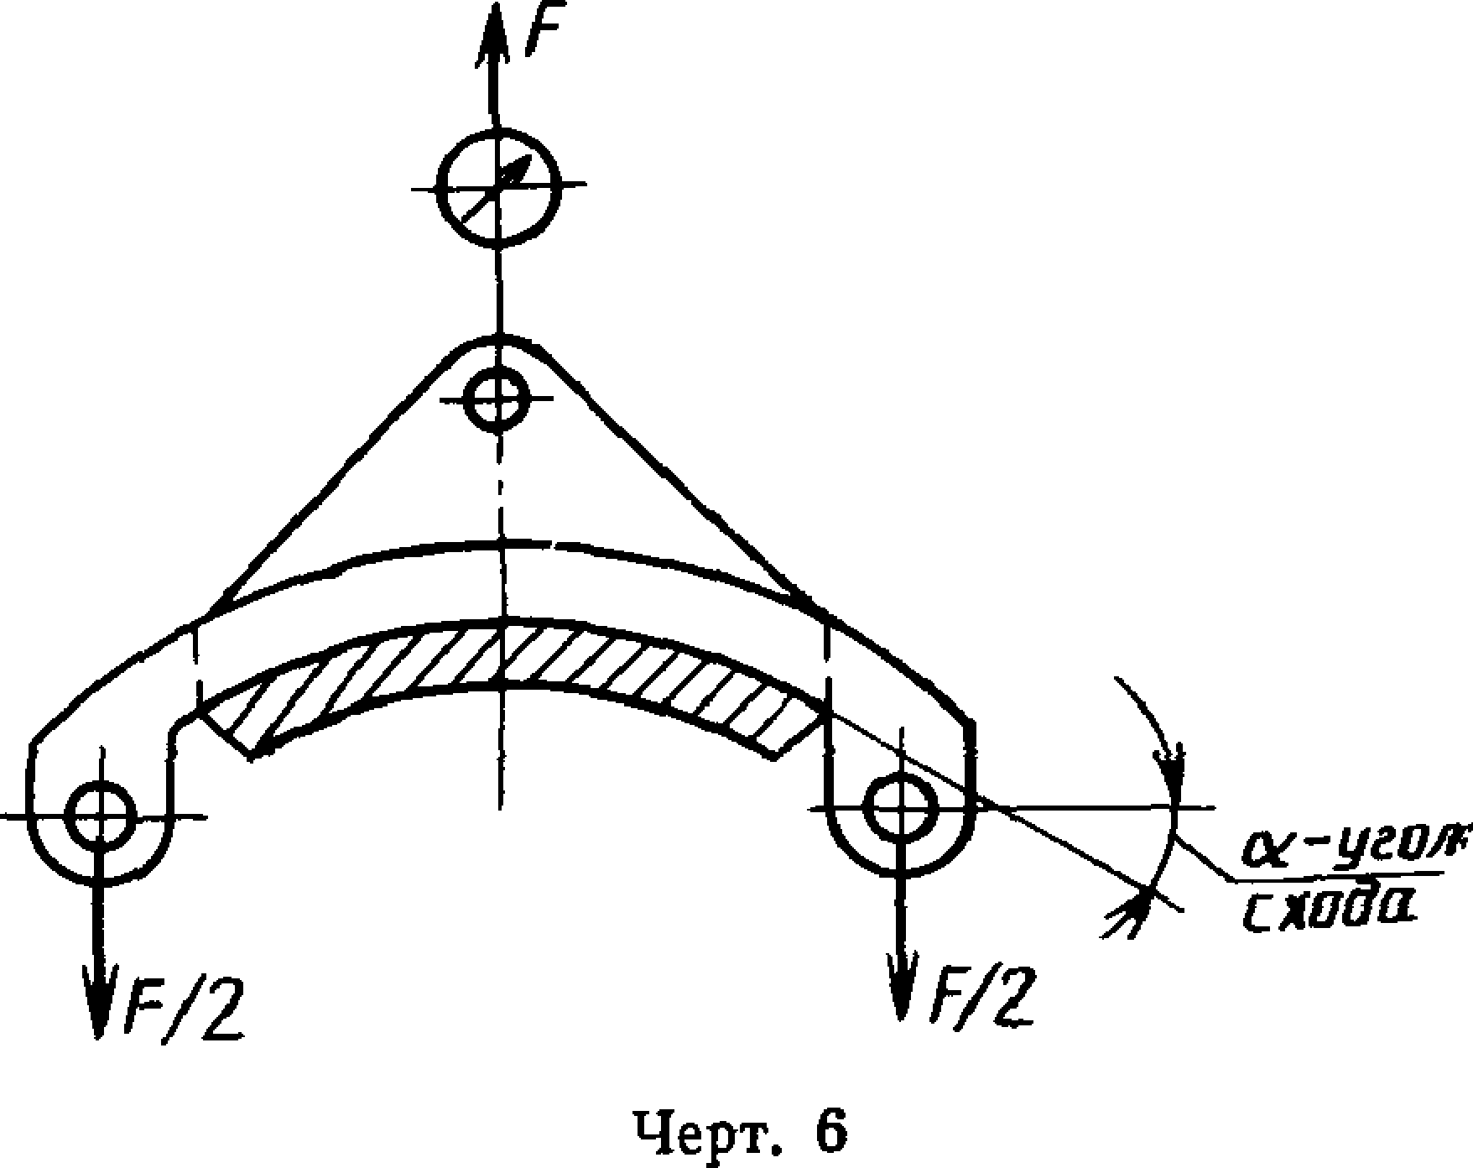

(Измененная редакция, Изм. №2).

ПРИЛОЖЕНИЕ 6 (Исключено, Изм. №4). *

* Черт. 3 и 4 исключены. Изм. № 2.

С. 18 ГОСТ 2744—79

ИНФОРМАЦИОННЫЕ ДАННЫЕ

I. РАЗРАБОТАН И ВНЕСЕН Министерством энергетики и элек­ трификации СССР
РАЗРАБОТЧИКИ
М. И. Баранов, Г. В. Никонов, В. П. Борисов, Э. С. Мару- таева
- УТВЕРЖДЕН И ВВЕДЕН В ДЕЙСТВИЕ Постановлением Го­ сударственного комитета СССР по стандартам от 29 октября 1979 г. №4109
- Взамен ГОСТ 2744—70, ГОСТ 13276—72 (в части правил прием­ ки)
- ССЫЛОЧНЫЕ НОРМАТИВНО-ТЕХНИЧЕСКИЕ ДОКУМЕН­ ТЫ

Обозначение НТД, на который дана ссылка | Номер пункта
ГОСТ 9 302—88 | 29
ГОСТ 839—80 | 2 193
ГОСТ 3242—79 | 2 13
ГОСТ 9012—59 | 2 15
ГОСТ 9013—59 | 2 15
ГОСТ 13276—79 | 1 1
ГОСТ 15140—78 | 2 11
ГОСТ 16504—81 | 1 1
ГОСТ 17441—84 | 2 20 3
ГОСТ 118321—73 | 22
- Срок действия продлен до 01.01.96 Постановлением Госстандар’- та СССР от 15.06.90 № 1611

- ПЕРЕИЗДАНИЕ (май 1991 г.) с Изменениями № 1, 2, 3, 4, утвержденными в июне 1981 г., июле 1985 г., июле 1986 г., июне 1990 г. (ИУС 9—81, 11—85, 10—86, 9—90)

Редактор Н П Щукина
Технический редактор В Н Малькова
Корректор Т. А Васильева

Сдано в наб 21 0&J&1 Поди к печ. 3107 91 125 уел п л 1,25 уел кр-отг\ 1,00 уч-изд л
Тираж 5000 экз Цена 40 к
Ордена «Знак Почета» Издательство стандартов, 123557, Москва, ГСП, Новопресненскнй пер,, 3
Калужская типография стандартов ул Московская £56 Зак 1066

Elec.ru
Электротехническая библиотека Elec.ru

